中原地产周刊
2014.04.21-2014.04.27

四川中原物业顾问有限公司
市场研究部

土地市场
一手商品住宅市场
二手商品住宅市场

-1-
土地市场
各路黑马轮番参战 土地市场注入强心剂
1.1成都市土地整体供需概况
本月1-27日主城区及郊县区土地累计供应面积1490.28亩，较上月同期增长74.02%；土地累计成交面积1005.11亩，较上月同期增长17.36%，约合69.60万平方米，总可建面积约为196.36万平方米。
本周主城区及郊县区土地供应面积376.67亩，环比减少21.53%；土地成交面积376.67亩，环比增长55.77%，约合27.70万平方米，总可建面积约为82.15万平方米。
1.1.1主城区土地供需概况
本月1-27日主城区土地累计供应面积437.39亩，较上月同期增长745.36%；土地累计成交面积414.10亩，较上月同期增长700.35%，约合30.20万平方米，总可建面积约为104.28万平方米。
本周主城区土地供应面积317.84亩；土地成交面积317.84亩，约合23.78万平方米，总可建面积约为65.83万平方米。
1.1.2郊县区土地供需概况
本月1-27日郊县区土地累计供应面积1052.89亩，较上月同期增长30.85%；土地累计成交面积591.01亩，较上月同期减少26.55%，约合39.40万平方米，总可建面积约为92.08万平方米。
本周郊县区土地供应面积58.83亩，环比减少87.74%；土地成交面积58.83亩，环比减少75.67%，约合3.92万平方米，总可建面积约为16.32万平方米。
1.2 本周新增土地公告信息
- 主城区土地公告详细信息
主城区公告：本周主城区无新增土地公告。
- 郊县区土地公告详细信息
郊县区公告：本周郊县区新增土地公告3宗，分别位于郫县、金堂县、崇州市。
1.3小结
总的来说，土地市场供应小幅下滑，成交明显回升。其中主城区一别数周的沉寂现象，土地拍卖火热异常，其供应的3宗用地，溢价率分别达到23%、84%、88%，整体楼面均价更是达到7478元/平米。而黑马也颇多，比如恒大，一改之前的拿地风格，战略开始向主城区转移；再如首次进驻成都的鲁能，在房价10000元/平米的区域，拿下地块楼面价格为9350元/平米，再加上多种公建配套，成本直达9700元/平米，给步入淡季的土地市场注入了一剂强心针。

-2-
一手商品住宅市场
“春交会”迫近 供应维持高位运行
2.1成都市主城区一手住宅供应市场
数据说明：因近郊县供应数据缺失，将暂停成都市一手商品住宅供应分析和近郊县一手商品住宅供应分析。
2.1.1成都市主城区一手住宅供应市场概况
本周主城区有12个住宅项目领取预售许可证，与上周持平。因数据缺失本周主城区商品住宅供应未剔除部分底商，供应面积为30.29万平方米，环比微降7.34%；供应套数暂时不详。本周主城区预售供应持续高位，开发商陆续入市，备战“春交会”。预计后市预售住宅供应仍将持续释放，但供应量将有较为明显的下滑。
图1：成都市主城区批准预售商品住宅供应概况
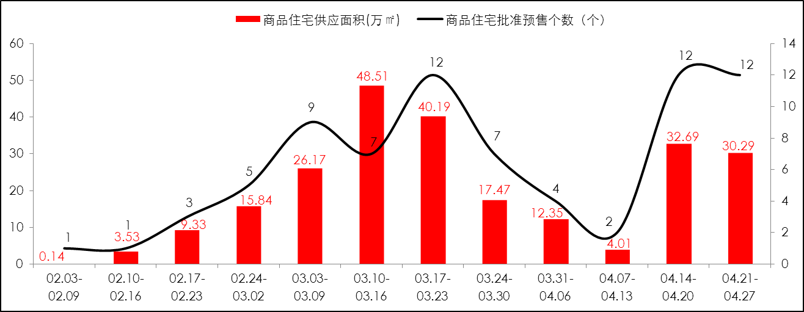数据来源：中原数据库
2.1.2 小结
主城区预售住宅供应市场：本周主城区预售供应微幅下滑，供应量仍处高位。供应持续维持高位主要原因在于，“春交会”渐近，开发商积极备战推量入市。预计下周距“五一”假期仍有时日，仍将有开发商赶在“春交会”开幕前供应入市，但供应量或有较为明显的下滑。
“五一”假期“断桥截流”后市成交持续下行
2.2 成都市一手住宅成交市场
2.2.1 成都市一手住宅成交市场概况
据中原监测数据显示，本周成都市商品住宅共成交4326套，环比下降11.61%；成交面积为41.10万平方米，环比下降9.17%。本周一手商品住宅成交小幅回落，市场呈平稳波动走势；预计后市受“五一”假期影响备案数据延迟，成交量将持续走低。
图2：成都市商品住宅成交概况
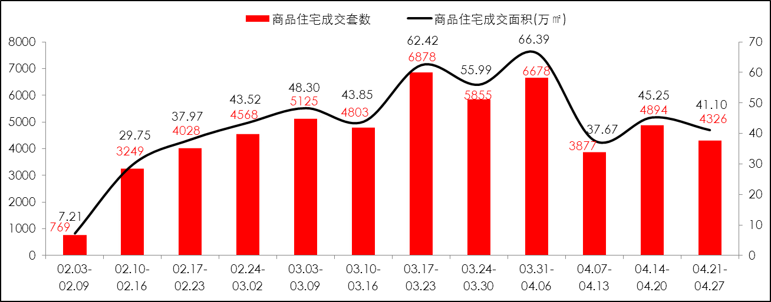
数据来源：中原数据库
2.2.2 成都市主城区一手住宅成交市场概况
据中原监测数据显示，本周主城区商品住宅共成交1844套，环比下降7.43%；成交面积为17.91万平方米，环比下降4.22%。本周主城区一手商品住宅成交微幅下滑，成交走势保持平稳；预计后市成交受假期影响备案成交量下行压力增大。
图3：成都市主城区商品住宅成交概况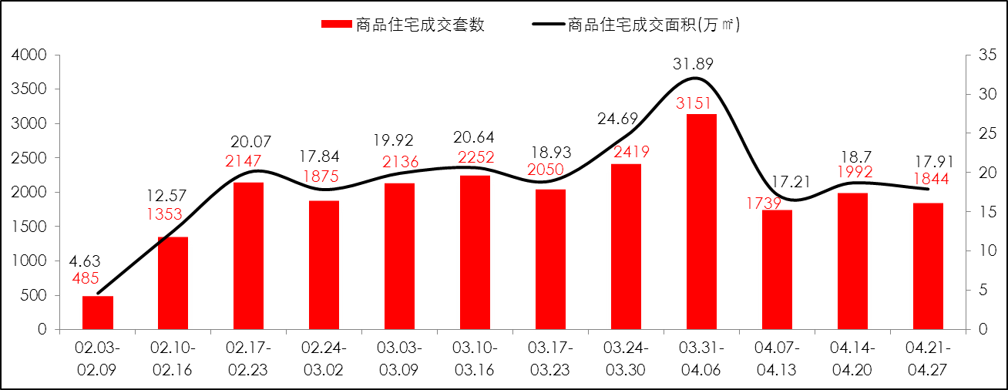数据来源：中原数据库
2.2.3 成都市各行政区成交分析
各行政区成交走势维持平稳波动，成华区重夺销冠。其中，成华区成交小幅下滑，成交458套，环比下降8.22%；金牛区成交持续微幅上涨，成交144套，环比上涨6.67%；高新区成交跌幅最大，成交405套，环比下降19.8%。预计后市各行政区成交量均有较大可能出现下滑。
图4：各行政区商品住宅成交套数概况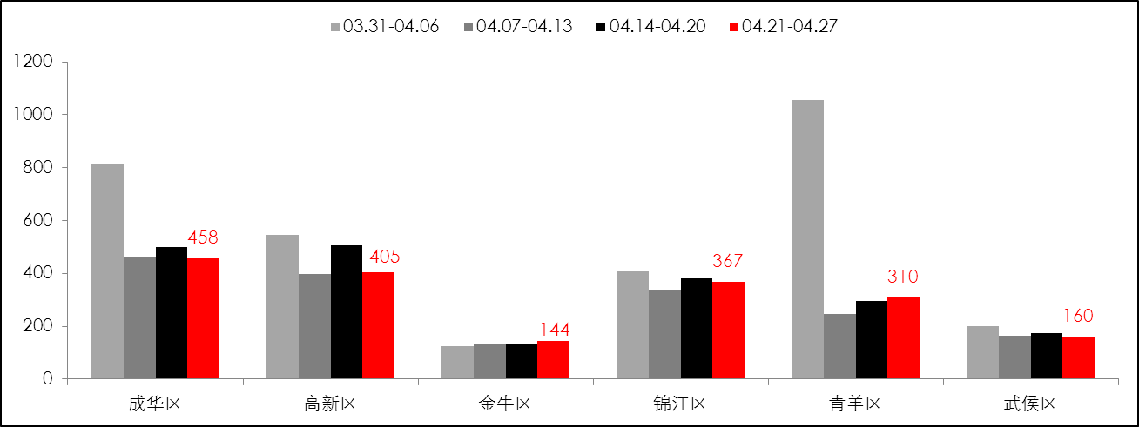
数据来源：中原数据库
2.2.4 成都市近郊县一手住宅成交市场概况
据中原监测数据显示，本周近郊县商品住宅共成交2482套，环比下降14.47%；成交面积为23.19万平方米，环比下降12.66%。本周成交小幅下滑，走势呈震荡下行走势；预计后市备案成交量在“五一”假期的影响下持续下行压力增强，而节后或显大幅反弹迹象。
图5：近郊县商品住宅成交走势
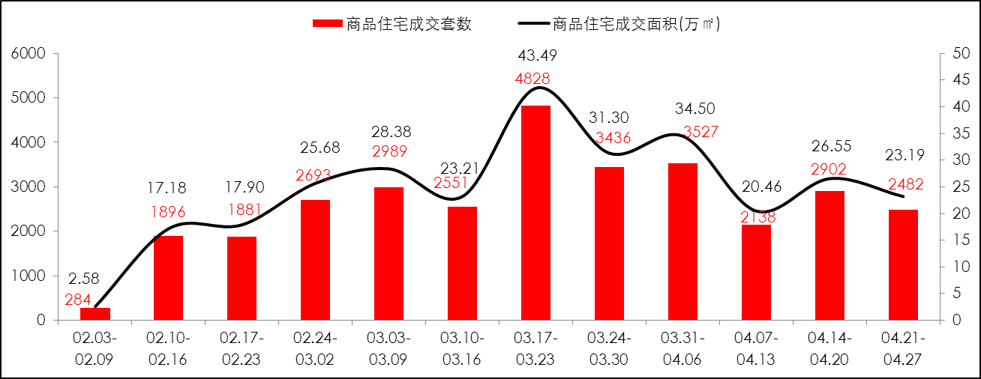数据来源：中原数据库
2.2.5 成都市各近郊县一手住宅成交市场概况
双流重夺冠首，龙泉逆势走高。其中，双流以微弱优势摘冠，成交564套，环比下降24.4%；龙泉驿逆势大涨，成交552套，环比上涨60.93%；新都退居三甲，成交541套，环比下降37.67%。
图6：成都市各近郊县成交走势
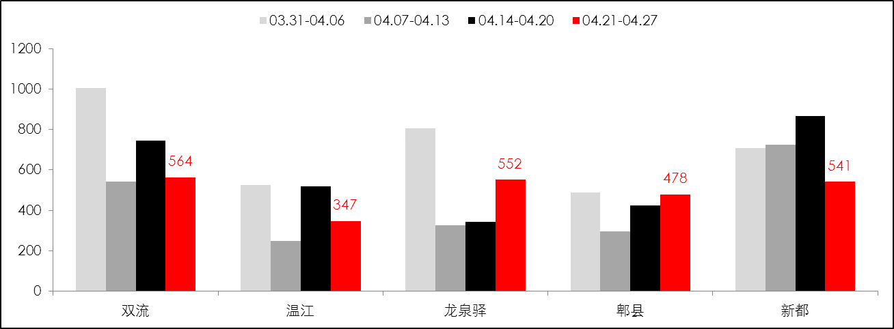
数据来源：中原数据库
2.2.6 小结
主城区一手商品住宅成交市场：本周主城区成交小幅下滑，市场走势呈常态波动。但后市市场将进入“五一”小长假周期，备案数据将因此延迟，而成交走向呈震荡下行趋势的可能性较大。预计节后走量下行趋势将被扭转，备案成交大幅反弹后回归常态区间。
近郊县一手商品住宅成交市场：近期近郊县成交走向呈震荡下行趋势，因“降价风波”影响，市场观望情绪有所增长，但随着“春交会”的到来，置业需求或将再度释放，同时，近期土地市场的高溢价成交，或将给近期“降价风起，楼市看淡”的现行市场一剂强心针；预计下周近郊县受假期影响备案成交量或持续走低，而节后成交反弹的可能性较大，年度后半程平稳上行依然可期。
-3-
二手商品住宅市场
成交走势平稳 后市或大幅下滑
3.1 成都市二手商品住宅市场
3.1.1 成都市二手商品住宅市场概况
据中原监测数据显示，本周主城区二手住宅共成交1177套，环比上涨1.73%；成交面积为10.49万平方米，环比上涨4.38%。本周二手住宅成交持续上涨，走势保持平稳；预计后市 “五一”假期已至备案数据在假期内或暂停，而成交走势或转势下行。
图7：成都市主城区二手住宅成交套数走势
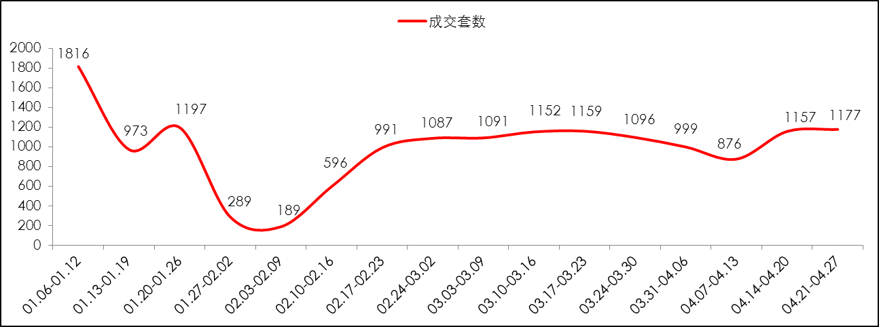
数据来源：中原数据库
3.1.2 成都主城区单日二手住宅成交套数概况
2014年04月21日至2014年04月27日，日均二手住宅成交量为168套，环比上涨1.82%。
图8：成都市主城区单日二手住宅成交套数走势
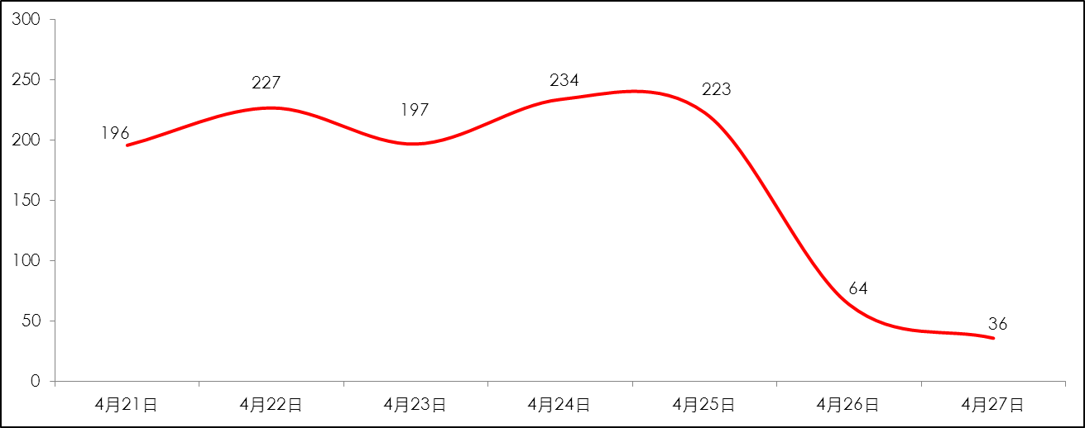
数据来源：中原数据库
3.1.3 成都各行政区二手住宅成交概况
各行政区成交涨跌参半，金牛区成交再夺冠军。其中，金牛区成交小幅回落，成交238套，环比下降4.8%；青羊区成交量持续上涨，成交204套，环比上涨9.09%；锦江区成交转势回落，成交162套，环比下降13.37%。
图9：各行政区二手住宅成交量概况
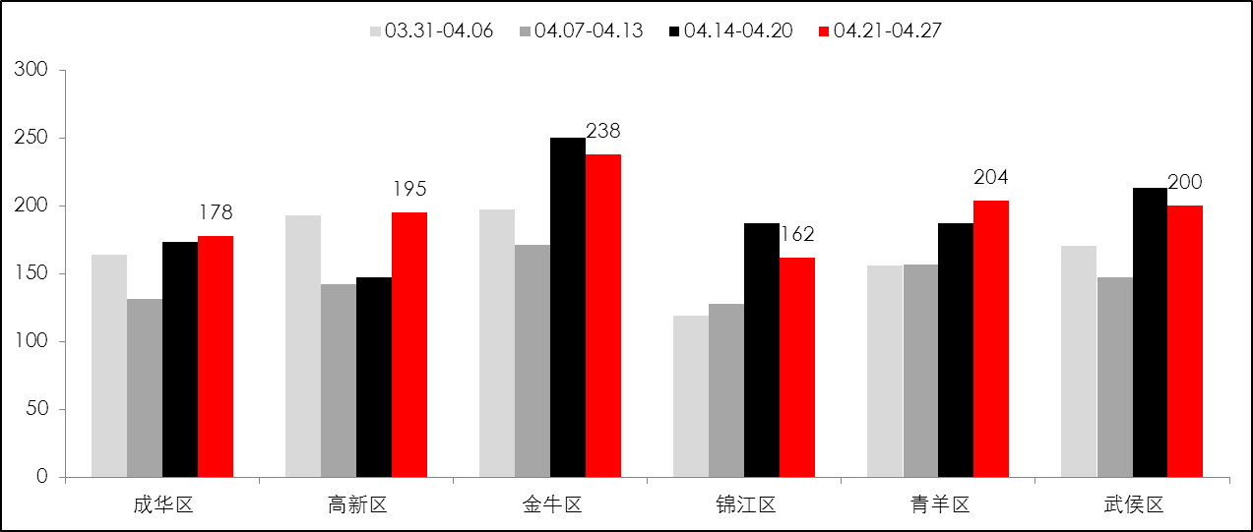数据来源：中原数据库
3.1.4 小结
本周二手住宅成交量持续小幅上涨，市场走势保持平稳。而下周市场进入“五一”假期期间，备案成交数据或受此影响暂告停止。因此，后市二手住宅走势或现大幅下滑过程，至节后将反弹回归常态。
以上报告内容由四川中原地产提供
联系电话：028-86766488 传真：028-86767658
E-mail: sczy@centaline.com.cn
网址：www.centanet.com
说明：
除特别注明外，本报告中所有数据、图表和内容如有引用须注明来源四川中原地产

